高青县应急管理局
2022年政府信息公开工作年度报告

本报告根据《中华人民共和国政府信息公开条例》（国务院令第711号，以下简称《条例》）和《国务院办公厅政府信息与政务公开办公室关于印发<中华人民共和国政府信息公开工作年度报告格式>的通知》（国办公开办函〔2021〕30号）相关要求编制。报告全文分总体情况、主动公开政府信息情况、收到和处理政府信息公开申请情况、政府信息公开行政复议和行政诉讼情况、存在的主要问题及改进情况、其他需要报告的事项6个部分。
报告中所列数据统计期限自2022年1月1日始，至2022年12月31日止。报告电子版可在高青县人民政府门户网站（www.gaoqing.gov.cn）查阅和下载。如对报告内容有疑问，请与高青县应急管理局办公室联系（地址：山东省淄博市高青县黄河路87号；邮编：256300；电话：0533-6967921；传真：0533-6967921；电子邮箱：gqxajj@zb.shandong.cn）。
一、总体情况
2022年，高青县应急管理局坚持以习近平新时代中国特色社会主义思想为指导，认真落实国家和省市县政务公开工作部署，不断增强信息公开的规范性和主动性，增强安全生产工作的透明度，保障人民群众的知情权，主动接受人民群众的监督。
（一）主动公开
全面推进政务公开制度建设，制定《高青县应急管理局2022年政务公开工作实施方案》，明确重点任务和责任分工。 2022年累计公开信息280余条，比上年度增长5%，其中通过政府网站公开信息120余条，通过政务新媒体公开信息100余条，通过其他方式公开信息60余条。坚持政策文件与解读方案同步组织，2022年通过文稿解读、简明问答等方式公开政策解读材料3篇。
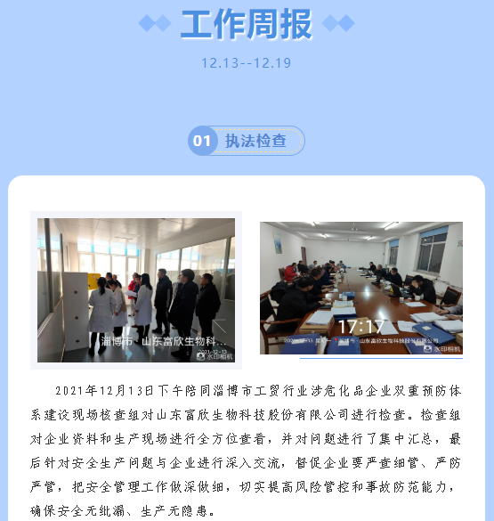
（二）依申请公开
2022年，本机关共收到政府信息公开申请1件，上年度结转0件。申请内容为获取安全生产检查结果。共作出政府信息公开申请答复1件，其中予以公开1件。无结转下年度继续办理件。本机关依申请公开政府信息未收取任何费用，未因政府信息公开被申请行政复议、提起行政诉讼。
（三）政府信息管理
坚持“管业务就要管公开”将政府信息公开工作与业务工作一同部署、一同推进，明确责任分工，做好应急管理专业领域信息公开。调整《高青县应急管理领域基层政务公开标准目录》《高青县救灾领域基层政务公开标准目录》，修编主动公开基本目录、政府信息公开指南，严格按照目录公开信息，进一步提高信息公开的实效性、覆盖面。
（四）政府信息公开平台建设
按照“内容准确、发布规范、更新及时”的要求，优化县政府门户网站高青县应急管理局政务公开栏目，新开设专栏1个，合并专栏3个，更加规范公开信息。政务新媒体方面，依托新媒体传播速度快、传播面广的优势，加大安全生产领域信息公开力度，开设“安全生产”栏目，集中公开政策法规、生产事故案例等信息。
（五）监督保障
根据人员变动，调整政务公开工作领导小组，领导小组定期召开会议研究政务公开工作。明确办公室负责政府信息公开工作，配备了1名专职人员,1名兼职人员，制定《高青县应急管理局2022年政务公开工作培训计划》，2022年组织开展政务公开业务培训1次，使每一位工作人员特别是政务公开工作人员更加明确政务公开工作职责，增强了工作能力和水平。

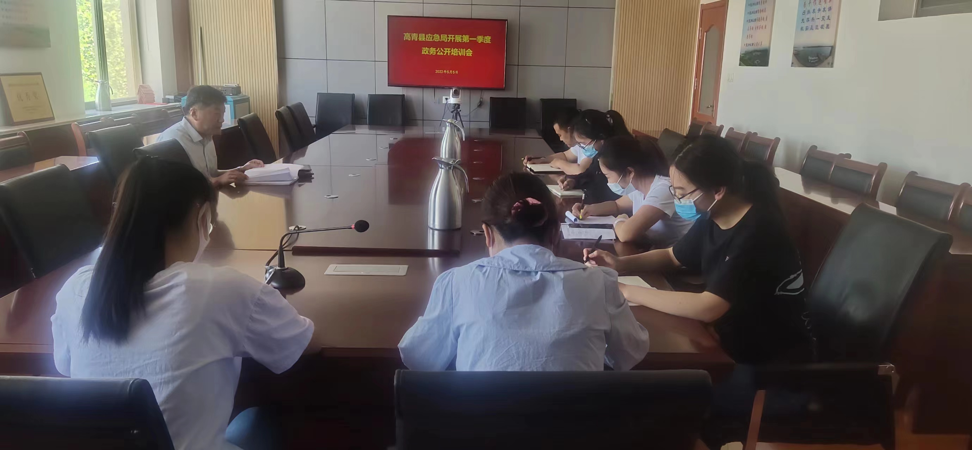

二、主动公开政府信息情况
第二十条第（一）项
信息内容 | 本年制发件数 | 本年废止件数 | 现行有效件数
规章 | 0 | 0 | 0
行政规范性文件 | 0 | 0 | 0
第二十条第（五）项
信息内容 | 本年处理决定数量
行政许可 | 57
第二十条第（六）项
信息内容 | 本年处理决定数量
行政处罚 | 134
行政强制 | 0
第二十条第（八）项
信息内容 | 本年收费金额（单位：万元）
行政事业性收费 | 0

三、收到和处理政府信息公开申请情况
（本列数据的勾稽关系为：第一项加第二项之和，等于第三项加第四项之和） |  |  | 申请人情况
 |  |  | 自然人 | 法人或其他组织 |  |  |  |  | 总计
 |  |  |  | 商业  企业 | 科研  机构 | 社会公益组织 | 法律服务机构 | 其他
一、本年新收政府信息公开申请数量 |  |  | 1 | 0 | 0 | 0 | 0 | 0 | 1
二、上年结转政府信息公开申请数量 |  |  | 0 | 0 | 0 | 0 | 0 | 0 | 0
三、本年度办理结果 | （一）予以公开 |  | 1 | 0 | 0 | 0 | 0 | 0 | 1
 | （二）部分公开（区分处理的，只计这一情形，不计其他情形） |  | 0 | 0 | 0 | 0 | 0 | 0 | 0
 | （三）不予公开 | 1.属于国家秘密 | 0 | 0 | 0 | 0 | 0 | 0 | 0
 |  | 2.其他法律行政法规禁止公开 | 0 | 0 | 0 | 0 | 0 | 0 | 0
 |  | 3.危及“三安全一稳定” | 0 | 0 | 0 | 0 | 0 | 0 | 0
 |  | 4.保护第三方合法权益 | 0 | 0 | 0 | 0 | 0 | 0 | 0
 |  | 5.属于三类内部事务信息 | 0 | 0 | 0 | 0 | 0 | 0 | 0
 |  | 6.属于四类过程性信息 | 0 | 0 | 0 | 0 | 0 | 0 | 0
 |  | 7.属于行政执法案卷 | 0 | 0 | 0 | 0 | 0 | 0 | 0
 |  | 8.属于行政查询事项 | 0 | 0 | 0 | 0 | 0 | 0 | 0
 | （四）无法提供 | 1.本机关不掌握相关政府信息 | 0 | 0 | 0 | 0 | 0 | 0 | 0
 |  | 2.没有现成信息需要另行制作 | 0 | 0 | 0 | 0 | 0 | 0 | 0
 |  | 3.补正后申请内容仍不明确 | 0 | 0 | 0 | 0 | 0 | 0 | 0
 | （五）不予处理 | 1.信访举报投诉类申请 | 0 | 0 | 0 | 0 | 0 | 0 | 0
 |  | 2.重复申请 | 0 | 0 | 0 | 0 | 0 | 0 | 0
 |  | 3.要求提供公开出版物 | 0 | 0 | 0 | 0 | 0 | 0 | 0
 |  | 4.无正当理由大量反复申请 | 0 | 0 | 0 | 0 | 0 | 0 | 0
 |  | 5.要求行政机关确认或重新出具已获取信息 | 0 | 0 | 0 | 0 | 0 | 0 | 0
 | （六）其他处理 | 1.申请人无正当理由逾期不补正、行政机关不再处理其政府信息公开申请 | 0 | 0 | 0 | 0 | 0 | 0 | 0
 |  | 2.申请人逾期未按收费通知要求缴纳费用、行政机关不再处理其政府信息公开申请 | 0 | 0 | 0 | 0 | 0 | 0 | 0
 |  | 3.其他 | 0 | 0 | 0 | 0 | 0 | 0 | 0
 | （七）总计 |  | 1 | 0 | 0 | 0 | 0 | 0 | 1
四、结转下年度继续办理 |  |  | 0 | 0 | 0 | 0 | 0 | 0 | 0

四、政府信息公开行政复议、行政诉讼情况
行政复议 |  |  |  |  | 行政诉讼
结果维持 | 结果  纠正 | 其他  结果 | 尚未  审结 | 总计 | 未经复议直接起诉 |  |  |  |  | 复议后起诉
 |  |  |  |  | 结果  维持 | 结果  纠正 | 其他  结果 | 尚未  审结 | 总计 | 结果  维持 | 结果  纠正 | 其他  结果 | 尚未  审结 | 总计
0 | 0 | 0 | 0 | 0 | 0 | 0 | 0 | 0 | 0 | 0 | 0 | 0 | 0 | 0

五、存在的主要问题及改进情况
（一）存在问题
2022年政府信息公开工作取得了一定的实效，但也存在一些问题，主要表现在：一是信息公开的及时性需进一步加强，例如有的行政执法检查结果没有按时公开，不方便企业、群众查询信息。二是信息公开的广度和深度有待进一步拓展，目前还只停留在完成上级任务，还有结合工作实际，深入细致的公开信息。
（二）改进措施
一是加大政务公开培训力度，进一步增强各科室主动公开的意识和能力，将政务公开工作同业务工作密切结合，提高信息公开的及时性，特别是及时更新行政执法工作信息，确保信息公开的准确性和时效性。二是充实信息公开内容，增强实效性。在完成规定动作的同时，重点做好群众关注、涉及群众切身利益的各类政府信息的公开，丰富政务公开自选动作，以公开促规范、促服务、促提升，提高政务公开工作水平。
六、其他需要报告的事项
（一）政府信息公开信息处理费收取情况
本机关依申请提供政府信息，根据《国务院办公厅关于印发<政府信息公开信息处理费管理办法>的通知》（国办函〔2020〕109号）和《山东省人民政府办公厅关于做好政府信息公开信息处理费管理工作有关事项的通知》（鲁政办字〔2020〕179号）收取信息处理费。2022年本机关依申请公开政府信息未收取任何费用。
（二）落实上级年度政务公开工作要点情况
本机关严格落实《国务院办公厅关于印发2022年政务公开工作要点的通知》《山东省人民政府办公厅关于印发2022年山东省政务公开工作要点的通知》，以及《淄博市人民政府办公室关于印发2022年淄博市政务公开工作方案的通知》《高青县人民政府办公室关于印发2022年高青县政务公开工作要点的通知》要求，扎实推进政务公开工作。一是加强组织领导。成立了由局长任组长、分管副局长任副组长,各科室负责人为成员的政务公开工作领导小组。确定一名副局长分管政务公开工作，办公室一名人员专门负责日常政务公开工作,切实增强我局政务公开队伍建设。二是落实工作责任。对各科室的职责和公开内容规范进行了明确。加大应急管理、安全生产、减灾救灾等重点领域信息公开力度，加强预警提示、事故通报、隐患管理、灾后救助等信息的公开。
三是强化问题整改。对自查和市县政务公开办检查反馈的问题，及时分解交办，督促相关科室及时提供有关信息。四是做好解读回应。严格按照“谁起草、谁解读”的原则，对相关政策文件做好政策解读工作。及时转载对政策文件精神解读到位的媒体文章，形成传播合力，增强政策的传播力、影响力。及时发布社会关切的热点重点问题，并对其中的热点问题进行主动回应。五是加强业务培训。结合年度重点任务，参加全省、全县政务公开业务培训工作，加强对政府信息公开工作的认识理解，提升政务公开工作制度化、标准化、规范化水平。
（三）人大代表建议和政协委员提案办理结果公开情况
2022年，本机关未承办县十八届人大一次会议建议、县政协十五届一次会议提案。
（四）政务公开工作创新情况
创新公众参与公开方式，通过组织开展“政府开放日”“安全生产宣传月”等活动，向企业、群众宣传安全生产知识，听取群众意见建议，并及时吸纳群众建议，改进工作。
（五）有关数据统计说明
1.报告中所列数据可能因四舍五入原因与数据直接相加之和存在尾数差异。
2.行政许可数量、行政处罚和行政强制数量，包括已公开和依法未公开的全部处理决定。
3.行政复议机关作为共同被告的行政诉讼案件，只计算原行为主体的案件数量，不计算行政复议机关的案件数量。

